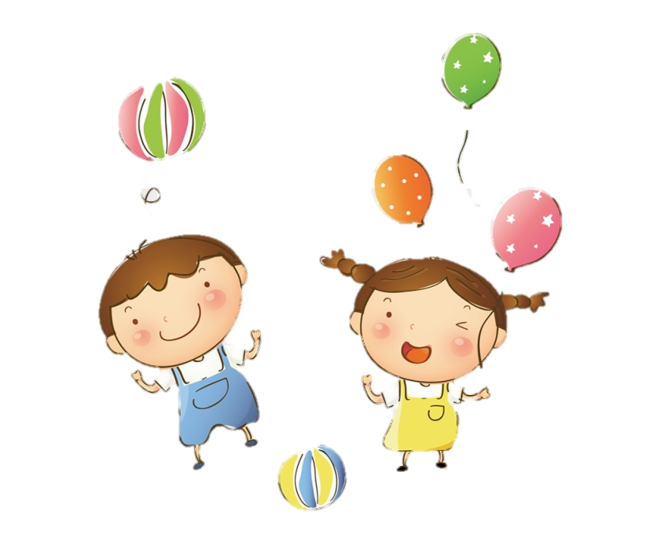  Приемы для нормализации завышенной самооценки:  1. Учите ребенка прислушиваться к мнению окружающих людей.  2. Учите уважать чувства и желания других детей, так как они так же важны, как и собственные чувства и желания.  Приемы для повышения самооценки ребенка:  1. Попросить совета как у равного или старшего. Обязательно при этом последуйте совету ребенка, даже если он далеко не лучший.  2. Попросите о помощи как у равного или старшего.  3. Есть моменты, когда и всемогущему взрослому нужно побыть младшим — слабым, зависимым, беспомощным, беззащитным. от ребенка! | Старайтесь принимать вашего ребенка таким, какой он есть  Формирование адекватной самооценки | Формирование адекватной самооценки  - Для родителей группы детей старшего дошкольного возраста
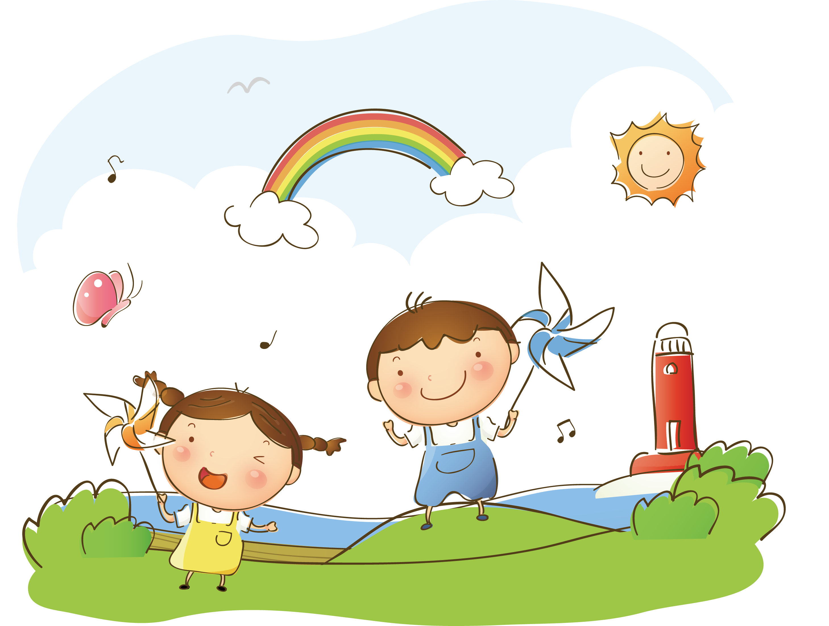  Самооценка  — это уровень понимания человеком самого себя, своих положительных и отрицательных качеств, оценивание своей личности.  Самооценка бывает адекватной, завышенной и заниженной. | «Понимание ребенком отметки, поставленной учителем, требует достаточно высокого уровня самооценки, а это приходит не сразу».  Правильные фразы для похвалы:  1. У тебя получится!  2. Я в тебя верю!  3. Не сдавайся, ты справишься!  4. Так держать!  5. Верь в себя!  6. Будь собой.  7. Ты отличный друг!  8. Я рада (горда), что у меня такой сын!  9. Уважаю твое решение!  Правильное наказание ребенка:  1.Наказание не должно вредить здоровью  2.Если есть сомнение, наказывать или не наказывать, — не наказывайте  3.За один раз — одно наказание  4.Наказан — прощен.  5.Наказание — не за счет любви. | 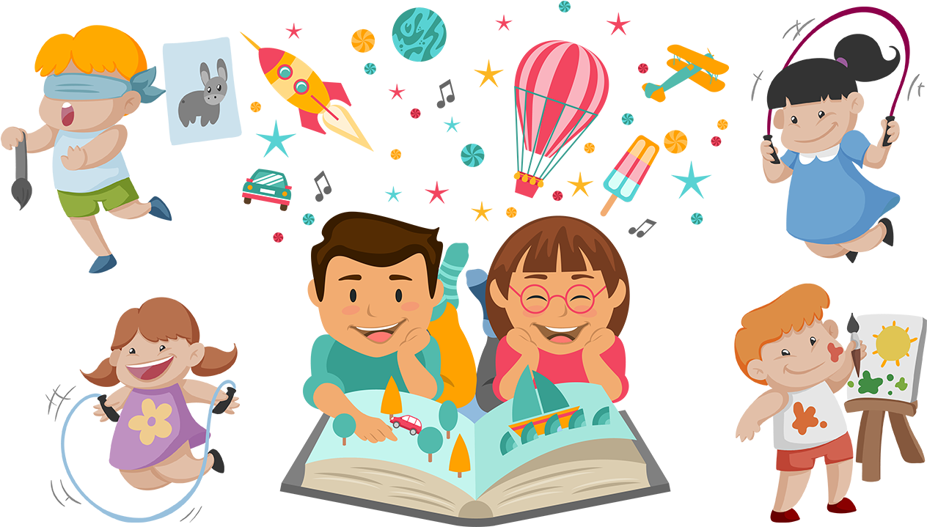  -Оцените свой уровень самооценки.  -Больше времени проводите с ребенком и уделяйте ему внимание.  -Относитесь к делам малыша с уважением.  -Интересуйтесь, как у него дела, что он любит, а что нет.  -Не оберегайте ребенка от повседневных дел, не стремитесь решить за него все проблемы, но и не перегружайте его.  -Поощряйте в ребенке инициативу.  -Помните, что для формирования адекватной самооценки как похвала, так и наказание тоже должны быть адекватными.  -Показывайте своим примером адекватность отношения к успехам и неудачам.  -Не сравнивайте ребенка с другими детьми.  -Сравнивайте его с самим собой (тем, каким он был вчера или будет завтра).

